Laporan Praktikum Basis Data Pertemuan 6
Mengisi, Mengubah, dan Menguji Data dengan DML

Nama : ADILLA BALQIS PUTRI ANTONI
NPM : 25430120
Kelas : B
Tema proyek : Perpustakaan (Perpustakaan Cendekia ABPA)
Dosen Pengampu : Dedi Irawan, S.Kom., M.T.I.

1. Tujuan Praktikum
Pada pertemuan ini saya mengisi basis data hasil Pertemuan 5 dengan INSERT satu baris, banyak baris, dan INSERT ... SELECT, lalu mengubah dan menghapus data secara aman dengan sql_safe_updates. Saya juga menyusun skenario uji positif dan negatif beserta hasil nyatanya untuk membuktikan bahwa data salah ditolak, dan menyiapkan data sampel proyek yang dapat dibangun ulang dari skrip.

2. Ringkasan Dasar Teori
DML (Data Manipulation Language) terdiri atas INSERT, UPDATE, DELETE, dan SELECT. Karena ada kunci tamu, data diisi mengikuti urutan pembuatan tabel (induk dahulu) dan dihapus dengan urutan kebalikannya, kecuali relasi yang memakai ON DELETE CASCADE. UPDATE atau DELETE tanpa WHERE mengenai semua baris tanpa memunculkan galat, sehingga mode sql_safe_updates dipakai agar server menolak perintah yang syaratnya tidak memakai kolom kunci.
Pengujian basis data mencakup uji positif (data benar harus diterima) dan uji negatif (data salah harus ditolak dengan galat yang tepat). Setiap uji dicatat dalam format tetap: masukan, hasil yang diharapkan, hasil nyata, dan status, sehingga dapat diulang orang lain.

3. Hasil Langkah Percobaan

3.1 D.1 Mengisi data induk Kopma
Berkas p06_data_kopma_25430120.sql diawali USE kopma_120; dan mengisi tabel induk dengan INSERT banyak baris. Seluruh kunci tamu pada tabel anak diisi lewat kode alami (misalnya kode_barang) dengan INSERT ... SELECT atau subkueri, bukan dengan menebak nilai AUTO_INCREMENT. Dengan begitu skrip menghasilkan data yang sama setiap kali dijalankan setelah DDL.
INSERT INTO petugas (kode_petugas, nama_petugas, peran_petugas) VALUES
('K01','Dimas','kasir'), ('K02','Sari','kasir'), ('K03','Rina','kasir'),
('G01','Joko','gudang'), ('P01','Ketua Kopma','ketua');
Isi tabel hasil skrip (jumlah baris per tabel):
Tabel | Jumlah baris | Catatan
petugas | 5 | Tiga kasir, satu petugas gudang, satu ketua
anggota | 6 | Tiga aktif dan tiga nonaktif (dua mendaftar sebelum 2025)
barang | 7 | Roti Cokelat sisa 1, di bawah batas minimum 10 (bahan KI-03)
pemasok | 3 | Termasuk CV Sumber ATK dan UD Segar dari spreadsheet lama
penjualan | 12 | Tersebar pada 4 tanggal (3, 24, 25, dan 26 September 2026)
detail_penjualan | 23 | Harga satuan disalin dari barang saat nota dicatat (AB-04)
pembelian | 4 | Tiga diterima dan satu masih dipesan tanpa petugas penerima (AB-10)
detail_pembelian | 7 | Harga beli selalu lebih rendah dari harga jual
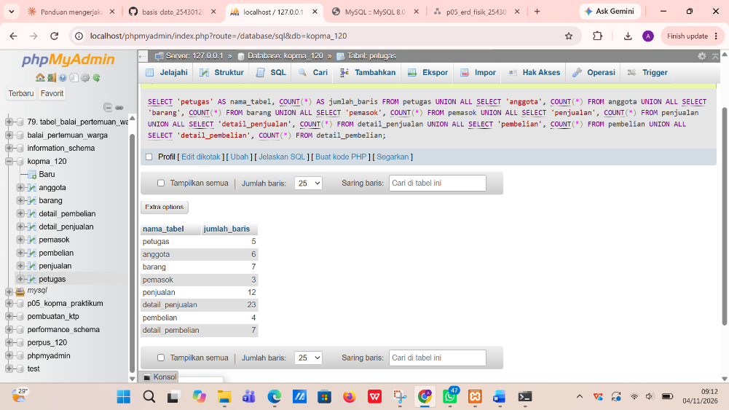

Jumlah baris per tabel Kopma (hasil SELECT COUNT di akhir skrip)

3.2 D.2 Mencatat nota penjualan
Nota contoh PJ-2609-0142 dari spreadsheet lama dicatat dengan harga satuan yang disalin dari tabel barang saat nota dibuat (AB-04), lalu stok setiap barang dikurangi sesuai qty.
INSERT INTO detail_penjualan (id_penjualan, id_barang, qty_detail_penjualan, harga_satuan_detail_penjualan)
SELECT p.id_penjualan, b.id_barang, 3, b.harga_jual_barang FROM penjualan p, barang b
WHERE p.no_nota_penjualan = 'PJ-2609-0142' AND b.kode_barang = 'ATK-001';
UPDATE barang SET stok_barang = stok_barang - 3 WHERE kode_barang = 'ATK-001';
Barang | Qty | Harga satuan | Subtotal
Pulpen Gel 0.5 (ATK-001) | 3 | 4.000 | 12.000
Buku Tulis 58 (ATK-002) | 2 | 6.500 | 13.000
Air Mineral 600 (MNM-001) | 1 | 4.000 | 4.000
Jumlah |  |  | 29.000
Diskon 5% (anggota aktif A-0457, AB-02) |  |  | 1.450
Total (dihitung, tidak disimpan) |  |  | 27.550
Dibayar (bayar_penjualan) |  |  | 30.000
Diskon 5% berlaku karena A-0457 adalah anggota aktif. Total hanya dihitung, tidak disimpan (keputusan Pertemuan 4), sedangkan uang yang dibayarkan disimpan di bayar_penjualan.
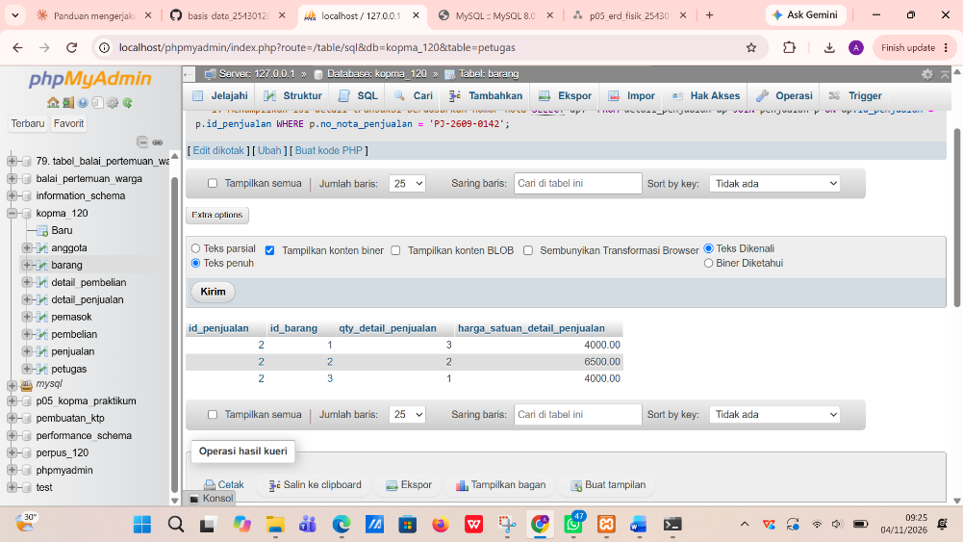

Tabel detail transaksi
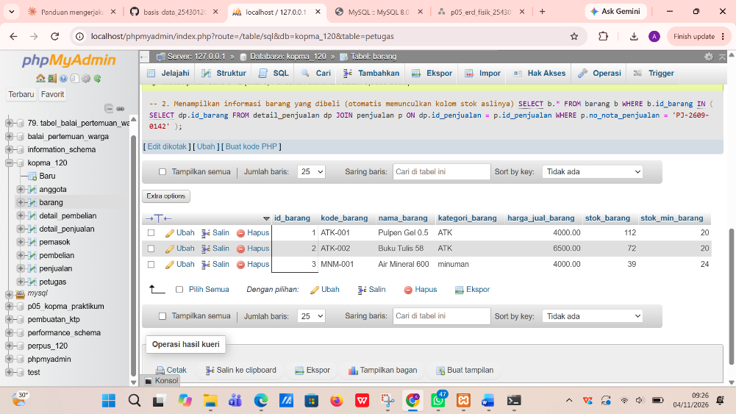

Tabel informasi barang

3.3 D.3 Mengubah dan menghapus dengan aman
SET SESSION sql_safe_updates = 1;
UPDATE barang SET harga_jual_barang = harga_jual_barang * 1.1; -- ditolak (ERROR 1175)
UPDATE barang SET harga_jual_barang = harga_jual_barang * 1.1
WHERE kategori_barang = 'ATK' AND id_barang > 0; -- diterima
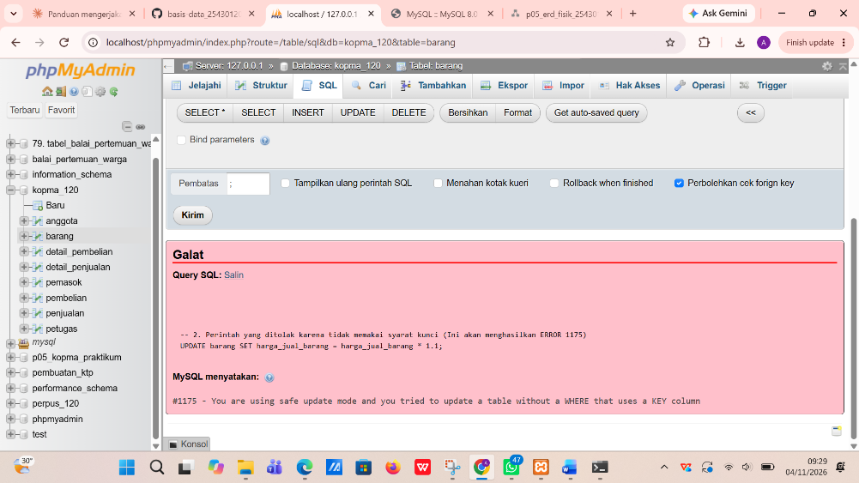

ERROR 1175 pada UPDATE

Nota uji PJ-2609-0999 dibuat dengan satu detail, lalu dihapus. Baris detailnya ikut terhapus karena fk_detail_penjualan memakai ON DELETE CASCADE. Setelah itu penghapusan petugas K03 yang pernah melayani penjualan dicoba.

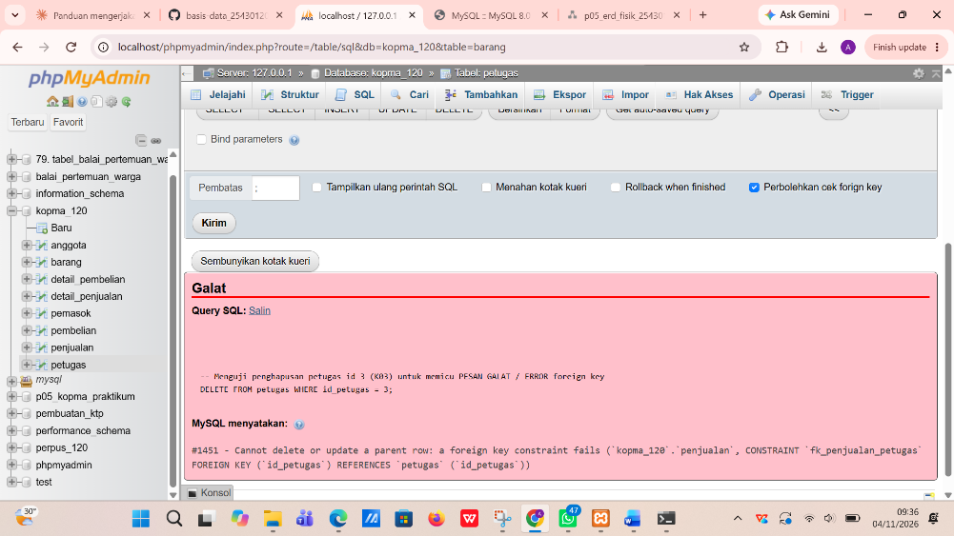

Error 1451 - Cannot delete or update a parent row: a foreign key constraint fails

3.4 D.4 Menjalankan skenario uji
Sembilan skenario Kopma (delapan dari Tabel 6.1 buku ditambah satu uji yang diperkirakan gagal) ditulis di p06_uji_kopma_25430120.md dan dijalankan memakai p06_uji_kopma_25430120.sql. Seluruhnya berada di dalam transaksi dan diakhiri ROLLBACK sehingga data kembali seperti semula. Kolom hasil nyata diisi dari layar.
Kode | Jenis | Masukan | Harapan | Hasil nyata | Status | Aturan / constraint
UJ-01 | Positif | Nota baru PJ-2609-0901 dengan anggota aktif A-0458 | Diterima | Diterima | Lulus | AB-02
UJ-02 | Positif | Nota baru PJ-2609-0902 tanpa anggota (pembeli umum) | Diterima, id_anggota NULL | Diterima,  Id_anggota NULL | Lulus | AB-02
UJ-03 | Negatif | UPDATE stok_barang = -5 pada ATK-001 | Ditolak, ERROR 4025 | Ditolak, ERROR 4025 | Lulus | AB-03, ck_barang_stok
UJ-04 | Negatif | Nota baru dengan nomor PJ-2609-0142 yang sudah ada | Ditolak, ERROR 1062 | Ditolak, ERROR 1062 | Lulus | AB-01, uq_penjualan_nota
UJ-05 | Negatif | Detail penjualan dengan qty 0 | Ditolak, ERROR 4025 | Ditolak, ERROR 4025 | Lulus | ck_detail_qty
UJ-06 | Negatif | Anggota baru dengan NIM 2501010457 yang sudah terdaftar | Ditolak, ERROR 1062 | Ditolak, ERROR 1062 | Lulus | AB-05, uq_anggota_nim
UJ-07 | Negatif | Penjualan oleh petugas dengan id 99 (tidak dikenal) | Ditolak, ERROR 1452 | Ditolak, ERROR 1452 | Lulus | fk_penjualan_petugas
UJ-08 | Negatif | UPDATE harga tanpa WHERE pada mode sql_safe_updates | Ditolak, ERROR 1175 | Ditolak, ERROR 1175 | Lulus | kebijakan lab
UJ-09 | Negatif (diperkirakan GAGAL) | Detail penjualan roti dengan qty 500 padahal stok tersisa 1 | Seharusnya ditolak (AB-03) | Ditolak (AB-03) | Lulus | AB-03, belum dijaga server

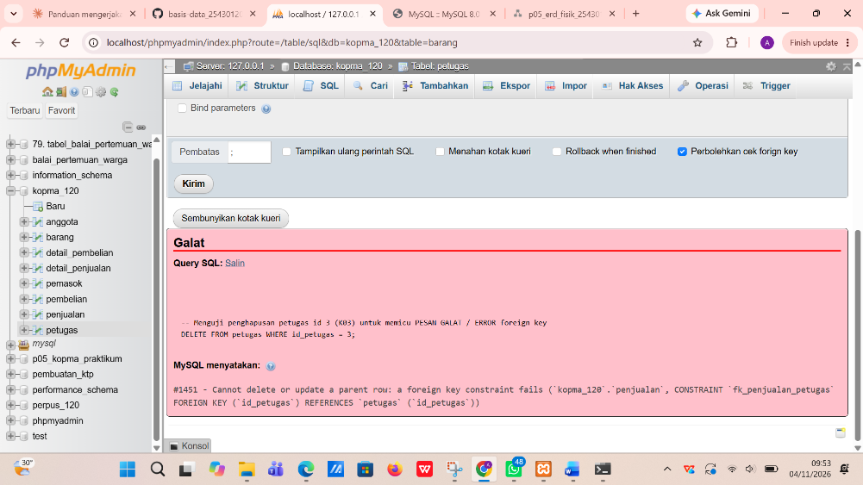

Error 1452

Skrip DDL lalu skrip data dijalankan ulang dari awal untuk memastikan hasilnya sama.

Jumlah baris per tabel setelah DDL dan data dijalankan ulang (sama dengan sebelumnya)
Commit untuk bagian ini: p06: data dan uji kopma.

4. Jawaban Titik Analisis
Titik Analisis 1: INSERT ... SELECT mengambil harga dari tabel barang.
Cara ini lebih aman karena nilai harga selalu persis sama dengan harga yang berlaku di tabel barang saat nota dicatat, sehingga tidak ada kesalahan ketik dan tidak ada harga yang tertinggal dari perubahan terakhir. Setelah harga pulpen naik menjadi Rp4.500, nota PJ-2609-0142 tidak ikut berubah, karena angka 4.000 sudah disalin ke kolom harga_satuan_detail_penjualan pada detail nota itu. Harga di tabel barang dan harga di detail adalah dua nilai yang terpisah, dan itulah maksud AB-04.
Titik Analisis 2: CASCADE pada nota dan penolakan pada petugas.
Menghapus nota menghapus detailnya karena fk_detail_penjualan didefinisikan dengan ON DELETE CASCADE di Pertemuan 5: detail adalah bagian dari notanya dan tidak berarti tanpa nota itu. Menghapus petugas ditolak karena fk_penjualan_petugas memakai aksi bawaan RESTRICT, sehingga petugas yang masih dirujuk penjualan tidak boleh hilang. Jika seorang kasir berhenti bekerja, barisnya jangan dihapus. Riwayat nota tetap harus menunjuk kasir yang melayani. Cara yang benar adalah menandai petugas sebagai tidak aktif (misalnya menambah kolom status_petugas dengan ALTER TABLE) dan menonaktifkan hak aksesnya pada Pertemuan 13.
Titik Analisis 3: uji yang diperkirakan GAGAL.
UJ-09: detail penjualan roti dengan qty 500 padahal stok tersisa 1. Seharusnya ditolak (AB-03), tetapi baris detail diterima server. CHECK ck_barang_stok di tabel barang hanya aktif ketika kolom stok_barang diubah, sedangkan INSERT ke detail_penjualan tidak menyentuh tabel barang. Penolakan baru terjadi ketika stok dikurangi (UPDATE barang menghasilkan ERROR 4025), sehingga nota dan stok menjadi tidak sinkron. Pencegahan sebenarnya memerlukan transaksi yang menyimpan detail dan mengurangi stok sekaligus (Pertemuan 14). Uji ini dicatat sebagai utang desain.
Uji | Aturan | Mengapa belum dijaga server | Rencana penyelesaian
UJ-09 | AB-03 (qty tidak boleh melebihi stok) | CHECK hanya aktif saat kolom stok_barang diubah, sedangkan INSERT detail_penjualan tidak menyentuh barang. Nota dan stok bisa tidak sinkron. | Transaksi yang mengurangi stok bersamaan dengan INSERT detail, atau trigger BEFORE INSERT (Pertemuan 14)

5. Hasil Latihan dan Modifikasi

Latihan E1: mengarsipkan anggota nonaktif
CREATE TABLE anggota_arsip LIKE anggota;
INSERT INTO anggota_arsip
SELECT a.* FROM anggota a
WHERE a.status_anggota = 'nonaktif' AND a.tgl_daftar_anggota < '2025-01-01'
AND NOT EXISTS (SELECT 1 FROM penjualan p WHERE p.id_anggota = a.id_anggota);
DELETE FROM anggota WHERE id_anggota IN (SELECT id_anggota FROM anggota_arsip);
Syarat NOT EXISTS memastikan anggota yang masih punya penjualan tidak ikut diarsipkan. Pada data sampel, A-0120 (nonaktif sejak 2024 dan tanpa nota) berpindah ke anggota_arsip, sedangkan A-0133 (nonaktif sejak 2024 tetapi punya nota PJ-2609-0021) tetap di tabel anggota. Seandainya A-0133 ikut dihapus, kunci tamu fk_penjualan_anggota akan menolaknya.
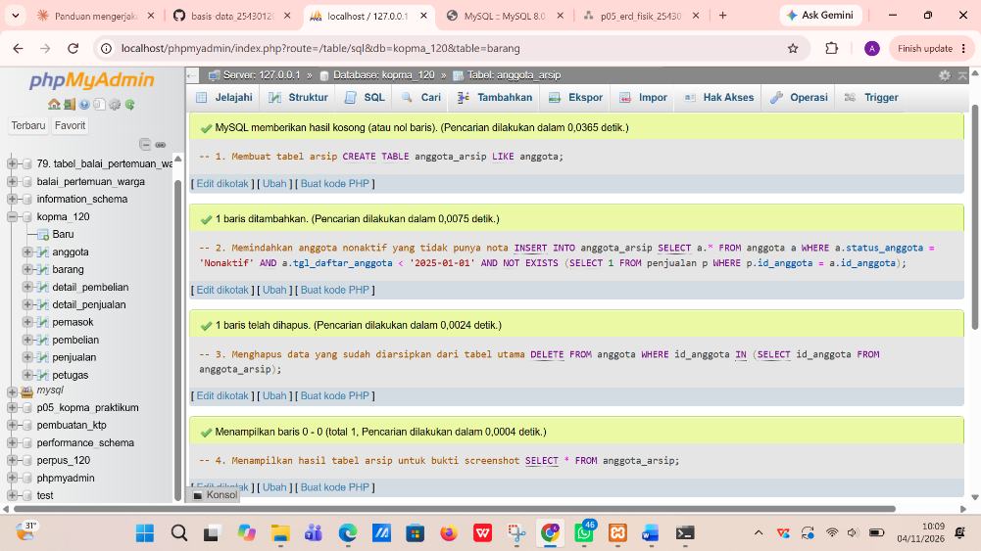

CREATE TABLE anggota

Latihan E2: menaikkan harga makanan 5%
UPDATE barang
SET harga_jual_barang = ROUND(harga_jual_barang * 1.05 / 100) * 100
WHERE kategori_barang = 'makanan' AND id_barang > 0;
Kolom id_barang > 0 ditambahkan agar lolos mode aman. Karena harga bertipe DECIMAL, ROUND membulatkan setengah ke atas: Roti Cokelat 5.000 menjadi 5.300 dan Wafer Cokelat 3.000 menjadi 3.200.

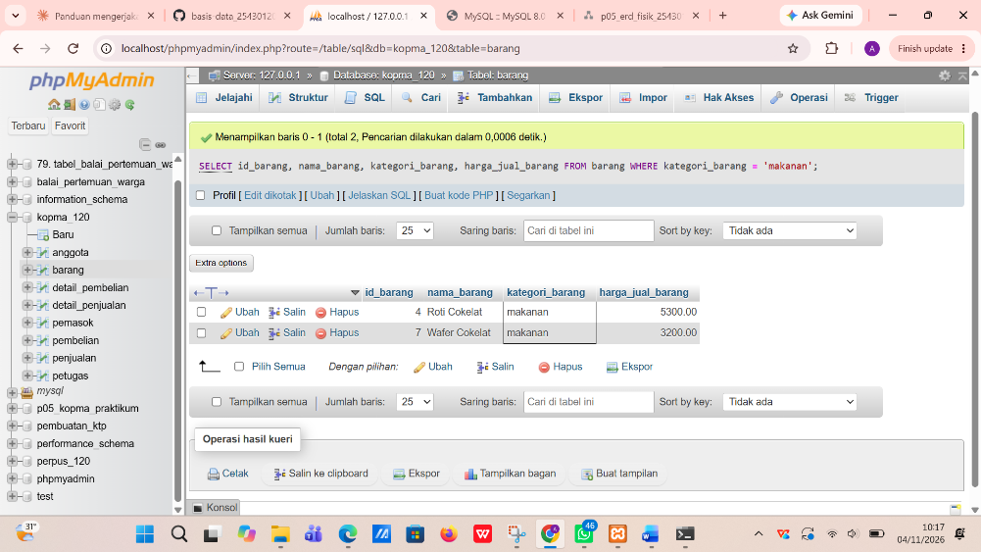

Harga barang kategori makanan sesudah UPDATE

6. Tugas Mandiri: Milestone Proyek 06
Berkas: p06_data_25430120.sql (dijalankan sebagai dev_120 pada perpus_120) dan p06_uji_25430120.md beserta skrip pengujinya p06_uji_25430120.sql. Data dibangun ulang dengan menjalankan p05_ddl_25430120.sql lalu p06_data_25430120.sql, dan hasilnya selalu sama.
Rancangan data berbasis P (P = 3). Jumlah baris peminjaman adalah 10 x P = 30, tersebar pada 17 tanggal berbeda. Tarif denda Rp3.000 per hari berasal dari P ribu rupiah, dan batas 5 eksemplar per peminjaman berasal dari P + 2.

Tabel | Jumlah baris | Catatan
anggota | 12 | 10 aktif dan 2 nonaktif; 2 anggota dosen memakai NIP sebagai nomor identitas
petugas | 5 | Empat pustakawan dan satu kepala
buku | 10 | Satu judul (BK-0110) belum punya eksemplar, sesuai relasi 0..N
eksemplar | 22 | 10 dipinjam, 9 tersedia, 2 rusak, 1 hilang
peminjaman | 30 | Tepat 10 x P (P = 3), tersebar pada 17 tanggal 5 sampai 30 Oktober 2026
detail_peminjaman | 58 | 1 sampai 4 eksemplar per peminjaman (tidak ada yang melebihi 5)
denda | 11 | 6 lunas dan 5 belum lunas, semuanya bertarif Rp3.000 per hari (P = 3)

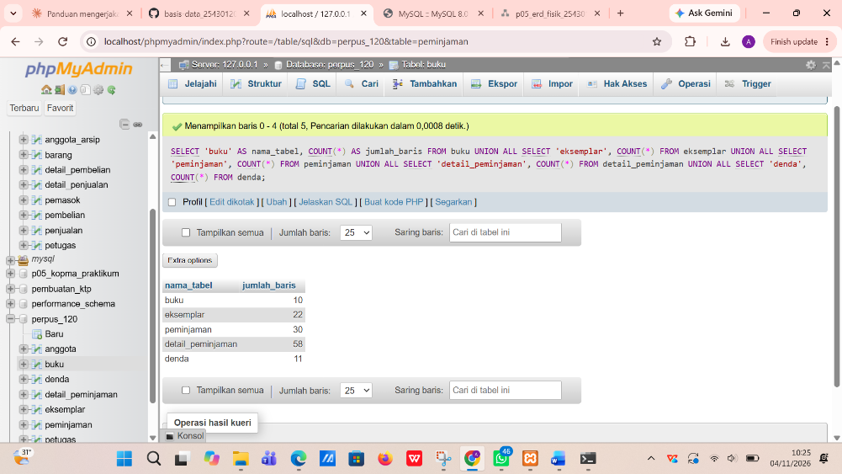

Jumlah baris per tabel proyek (hasil SELECT COUNT di akhir skrip)

Keterkaitan data dengan aturan bisnis. Beberapa aturan belum dijaga server (ditandai untuk Pertemuan 14), sehingga data sampel dibuat patuh pada aturan itu secara sengaja dan diperiksa tersendiri:
Aturan yang belum dijaga server | Perwujudan pada data sampel
AB-02: maksimal 5 eksemplar per peminjaman | Peminjaman terbanyak berisi 4 eksemplar
AB-03: peminjam harus berstatus aktif | Seluruh 30 peminjaman dilakukan anggota aktif
AB-04: eksemplar tidak dipinjam ganda | Setiap eksemplar punya paling banyak satu detail yang belum dikembalikan, dan statusnya sinkron dengan riwayat
AB-08: denda hanya bila terlambat | 11 denda untuk 11 eksemplar yang dikembalikan setelah jatuh tempo, tanpa pengembalian terlambat yang luput dari denda
AB-11: tidak meminjam saat ada denda belum lunas | Tidak ada peminjaman oleh anggota yang pada hari itu masih punya denda belum lunas
AB-12: tanggal kembali tidak lebih awal dari tanggal pinjam | Seluruh tanggal kembali berada pada atau setelah tanggal pinjam, dan tidak melewati 31 Oktober 2026
Bahan KI-03 (pertemuan berikutnya) | 3 eksemplar sudah lewat jatuh tempo dan belum dikembalikan

Nama anggota, petugas, dan judul buku adalah data fiktif yang realistis (bukan teks asal seperti "abc"), dan nomor identitas anggota dosen memakai format NIP.
Skenario uji proyek. 14 skenario: 3 uji positif, 10 uji negatif yang harus ditolak server, dan 1 uji negatif yang diperkirakan gagal (UJ-14). Seluruhnya merujuk AB-xx atau nama constraint.
Kode | Jenis | Masukan | Harapan | Hasil nyata | Status | Aturan / constraint
UJ-01 | Positif | Peminjaman PM-2610-0901 oleh anggota aktif AG-0001 dengan 3 eksemplar | Diterima | Diterima | Lulus | AB-01, AB-02
UJ-02 | Positif | Pengembalian tepat waktu: tanggal dan kondisi kembali diisi bersamaan | Diterima | Diterima | Lulus | AB-12
UJ-03 | Positif | Eksemplar dikembalikan terlambat 4 hari, denda dibuat dengan tarif bawaan | Diterima, tarif 3000.00 | Diterima, tarif 3000,00 | Lulus | AB-08, AB-09
UJ-04 | Negatif | Anggota baru dengan no_anggota AG-0001 yang sudah ada | Ditolak, ERROR 1062 | Ditolak, ERROR 1062 | Lulus | AB-10, uq_anggota_no
UJ-05 | Negatif | Anggota baru dengan nomor identitas 25430101 yang sudah ada | Ditolak, ERROR 1062 | Ditolak, ERROR 1062 | Lulus | AB-10, uq_anggota_identitas
UJ-06 | Negatif | Anggota baru dengan no_anggota berformat salah (XX-9) | Ditolak, ERROR 4025 | Ditolak, ERROR 4025 | Lulus | ck_anggota_no
UJ-07 | Negatif | Peminjaman oleh anggota dengan id 9999 (tidak ada) | Ditolak, ERROR 1452 | Ditolak, ERROR 1452 | Lulus | AB-03, fk_peminjaman_anggota
UJ-08 | Negatif | Peminjaman dengan lama pinjam 0 hari | Ditolak, ERROR 4025 | Ditolak, ERROR 4025 | Lulus | AB-07, ck_peminjaman_lama
UJ-09 | Negatif | Eksemplar yang sama dimasukkan dua kali pada satu peminjaman | Ditolak, ERROR 1062 | Ditolak, ERROR 1062 | Lulus | AB-04, pk_detail_peminjaman
UJ-10 | Negatif | Tanggal kembali diisi tanpa kondisi kembali | Ditolak, ERROR 4025 | Ditolak, ERROR 4025 | Lulus | AB-12, ck_detail_kembali
UJ-11 | Negatif | Denda kedua untuk eksemplar yang sama | Ditolak, ERROR 1062 | Ditolak, ERROR 1062 | Lulus | AB-08, uq_denda_detail
UJ-12 | Negatif | Denda berstatus lunas tanpa tanggal bayar | Ditolak, ERROR 4025 | Ditolak, ERROR 4025 | Lulus | AB-11, ck_denda_bayar
UJ-13 | Negatif | Menghapus petugas PTG-01 yang pernah mencatat peminjaman | Ditolak, ERROR 1451 | Ditolak, ERROR 1451 | Lulus | fk_peminjaman_petugas (RESTRICT)
UJ-14 | Negatif (diperkirakan GAGAL) | Satu peminjaman berisi 6 eksemplar (batas P + 2 = 5) | Seharusnya ditolak (AB-02) | Ditolak (AB-02) | Lulus | AB-02, belum dijaga server

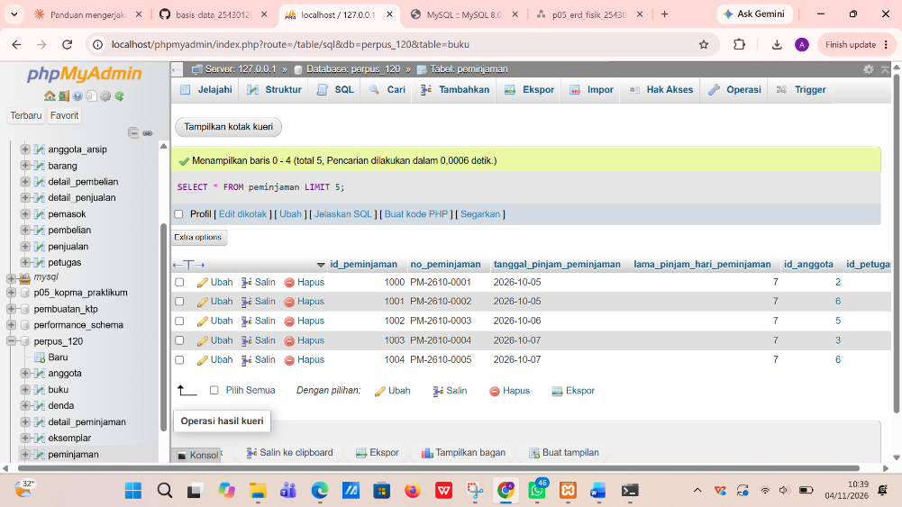

Hasil skenario uji positif proyek (UJ-01 sampai UJ-03)
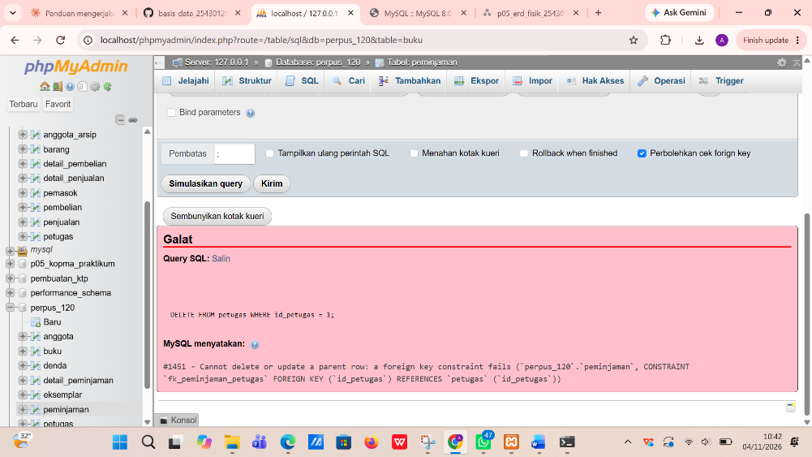

Hasil skenario uji negatif proyek ERROR 1451
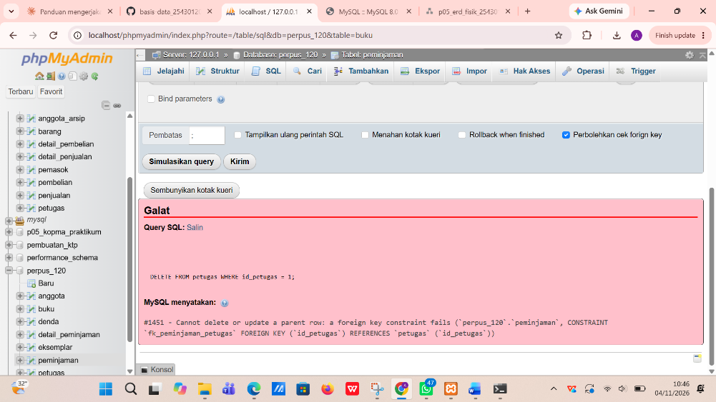

Hasil uji UJ-14 yang diperkirakan GAGAL (jumlah eksemplar = 6)
Uji yang gagal dan utang desain. UJ-14 menunjukkan bahwa batas 5 eksemplar per peminjaman (P + 2) belum dapat dijaga server. Constraint CHECK hanya melihat satu baris, sedangkan aturan ini menghitung banyak baris. Hal ini dicatat sebagai utang desain untuk Pertemuan 14.
Uji | Aturan | Mengapa belum dijaga server | Rencana penyelesaian
UJ-14 | AB-02 (maksimal 5 eksemplar per peminjaman, P + 2) | CHECK hanya melihat satu baris, sedangkan aturan ini menghitung banyak baris detail_peminjaman. | Trigger BEFORE INSERT pada detail_peminjaman yang menghitung baris, atau pemeriksaan di dalam transaksi (Pertemuan 14)

DDL dan data proyek dijalankan ulang dari basis data kosong dengan hasil yang sama
Commit untuk bagian ini: p06: data dan uji proyek perpustakaan.

7. Pembahasan dan Kendala
Yang paling terasa adalah bahwa data sampel yang valid secara constraint belum tentu valid secara bisnis. Server menerima peminjaman 6 eksemplar atau pengembalian terlambat tanpa denda, sehingga data sampel harus dibuat dengan sengaja mengikuti aturan yang belum dijaga, lalu diperiksa tersendiri. Mengisi kunci tamu lewat kode alami juga membuat skrip tahan terhadap perubahan urutan AUTO_INCREMENT.
- Kendala yang saya temui : MySQL pada XAMPP Control Panel mengalami error “shutdown unexpectedly” secara tiba-tiba akibat file log kunci dan kerusakan berkas sistem privilasi/tabel ‘db’ setelah kueri dijalankan.
- Cara saya mengatasinya : Menghentikan paksa proses latar belakang, melakukan penyegaran folder sistem menggunakan “backup” bawaan MySQL XAMPP pada folder data, serta mengalihkan proses impor kueri database secara visual menggunakan fitur import pada halaman phpMyAdmin agar terhindar dari pemblokiran koneksi port.

8. Kesimpulan
Pengujian membuktikan bahwa constraint bekerja untuk data yang salah pada satu baris atau satu kunci, tetapi aturan yang melibatkan banyak baris atau banyak tabel masih lolos dan harus dicatat sebagai utang desain. Data sampel dibangun ulang dari skrip DDL dan data sehingga selalu sama. Pada proyek saya, 30 peminjaman (10 x P) dan 14 skenario uji menghasilkan satu utang desain, yaitu batas 5 eksemplar per peminjaman.

9. Pernyataan Penggunaan AI
Saya menggunakan Claude (Anthropic) pada pertemuan ini untuk menjelaskan isi modul, menyusun draf skrip data, skrip uji, tabel skenario, dan kerangka laporan ini. Skrip sudah saya baca dan jalankan sendiri di MariaDB, hasil nyata pada tabel uji saya salin dari layar saya sendiri, dan saya dapat menjelaskan alasan setiap skenario dan data sampel.

10. Bukti Git
Repositori | https://github.com/balqisputria439-tech/basisdata-25430120
Pesan commit Kopma | p06: data dan uji kopma
Pesan commit proyek | p06: data dan uji proyek perpustakaan
Kode commit (hash) | 57bf0f8

Checklist
Checklist umum
Identitas: nama, NIM, kelas, pertemuan, tanggal, dosen/asisten
Tujuan ditulis dengan bahasa sendiri (maksimal 5 baris)
Ringkasan teori (maksimal setengah halaman, tanpa menyalin buku)
Langkah percobaan (D): tangkapan layar diberi keterangan
Titik Analisis dijawab lengkap dengan alasan
Latihan (E): dokumen hasil latihan
Tugas Mandiri (F): berkas, bukti, dan penjelasan keputusan desain
Pembahasan dan kendala
Kesimpulan (2 sampai 4 kalimat)
Pernyataan penggunaan AI
Bukti Git (tautan repositori dan hash commit)
Keaslian: tangkapan layar memperlihatkan jam sistem; nama objek, judul diagram, dan tanda tangan digital memuat nama dan NIM

Checklist khusus Pertemuan 6
Berkas wajib: p06_data_25430120.sql (data sampel berbasis parameter P) dan p06_uji_25430120.md (skenario uji)
Bukti tangkapan layar: hasil skenario uji positif dan negatif; jumlah baris per tabel
Analisis wajib: tabel skenario uji (masukan, hasil yang diharapkan, hasil nyata, status)

